Oficio Nº 19.609

rrp/mrb

S.45ª/372ª

VALPARAÍSO, 1 de julio de 2024

Tengo a honra comunicar a US. que la Cámara de Diputados, en sesión de esta fecha, tomó conocimiento de la nota enviada por los diputados señores Harry Jürgensen Rundshagen, René Alinco Bustos, Miguel Ángel Calisto Águila, Benjamín Moreno Bascur, Jorge Rathgeb Schifferli y Cristóbal Urruticoechea Ríos; y por las diputadas señoras Paula Labra Besserer y Consuelo Veloso Ávila, mediante la cual, en virtud de lo dispuesto en el artículo 136 del Reglamento de la Corporación, comunican su voluntad de retirar de tramitación el proyecto de ley que modifica la ley N° 4.601, sobre Caza, para imponer al Estado el deber de proteger la fauna silvestre, correspondiente al boletín N° 16.929-01, del cual son autores y autoras.

Lo que tengo a honra poner en vuestro conocimiento, por orden de la señorita Presidenta de la Cámara de Diputadas y Diputados.

Dios guarde a US.

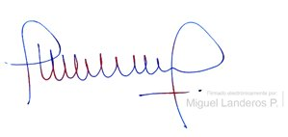

MIGUEL LANDEROS PERKIĆ

Secretario General de la Cámara de Diputados